PRESSE-INFO 2014/05 (ganz aktuell, passt von September bis Ende Oktober)

Der Verband der Gartenbauvereine empfiehlt:

Jetzt den Frühling pflanzen!

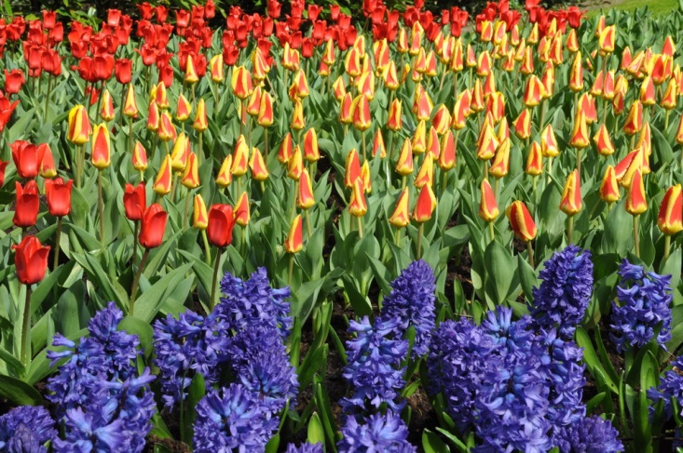
Über die ersten Frühjahrsblüher freut sich wohl jeder Blumenfreund! Umso wichtiger ist es, jetzt an die Pflanzung der Blumenzwiebeln zu denken. Bis in den November können die Zwiebeln gesetzt werden.
Oft stehen im Herbst noch einjährige Pflanzen, die nach den ersten Frösten ohnehin hinüber sind und entfernt werden müssen. Die Lücken können dann ideal fürs kommende Frühjahr mit Zwiebeln ausgefüllt werden. Frühblüher wie Schneeglöckchen werden schon im September gepflanzt. Die beliebten Tulpen und Narzissen sollten nicht zu früh gepflanzt werden, da dann die Gefahr besteht, dass die Zwiebeln noch im Spätherbst austreiben und dann im Winter geschädigt werden. Zu lange sollte man – vor allem in kühleren Regionen - aber auch nicht warten, sonst kann ein früher Wintereinbruch die Pflanzsaison beenden.
Hat man schon relativ früh Blumenzwiebeln eingekauft, so können diese trocken, luftig, ohne Sonneneinstrahlung, aber relativ warm (etwa 20 °C) bis zur Pflanzung gelagert werden. Gepflanzt wird etwa doppelt so tief wie die Zwiebeln hoch sind. Wühlmausgefährdete Zwiebeln wie Tulpen kann man in spezielle Pflanzschalen setzen um den Mäusen so den Zugang von unten und der Seite zu verwehren; man kann die Zwiebeln aber auch einfach auf ein Stück Kaninchendraht setzen.
Optisch am besten wirken Blumenzwiebeln, die als Gruppe gepflanzt werden. Sicherheitshalber die Pflanzstellen markieren (z.B. mit Etiketten oder mit farblich markierten Stöckchen), damit man aus Versehen nicht noch etwas anderes dorthin pflanzt.
Wer wir sind:
Der Verband der Gartenbauvereine in Deutschland e.V. (VGID) ist ein Zusammenschluss der Landesverbände der Obst- und Gartenbauvereine in Deutschland. Wir setzen uns für die Erhaltung der Gartenkultur und die Pflege der Kulturlandschaft ein und helfen dadurch Mensch und Natur.
www.gartenbauvereine.de

Blumenzwiebeln und Stauden sind „Partner fürs Leben“; die Blumenzwiebeln sollten in keiner Staudenrabatte fehlen, aber auch nicht überhand nehmen, sondern sich ergänzen. Sie gedeihen in jedem Gartenboden gut, vertragen nur keine Staunässe; deshalb Pflanzlöcher in zu schwerem Boden etwas tiefer lockern und mit Sand und Kompost durchlässiger machen.

Mitgliedsverbände
des VGiD:

Landesverband für Obstbau, Garten und Landschaft Baden-Württemberg e.V. (LOGL)
Klopstockstr.6 | 70193 Stuttgart
Tel. 0711 / 63 29 01 | Fax 63 82 99
E-Mail: info@logl-bw.de

Landesverband Hessen für Obstbau,
Garten und Landschaftspflege e.V.
Charlotte-Bamberg-Straße 4
35578 Wetzlar | Tel. 06441 / 66 91 56 6
E-Mail: info@logl-hessen.de

Landesverband Niedersächsischer
Gartenbauvereine e.V.
Bückeburger Str. 11 | 31655 Stadthagen
Tel. 05721 / 44 94 | Fax 44 94
E-Mail: landesverband-nds-gbv@gmx.de

Landesverband der Gartenbauvereine Nordrhein-Westfalen e.V.
Kreislehrgarten Wemhöferstiege
Postfach 14 44 | 48544 Steinfurt
Tel. 02551 / 83 33 89 | Fax 83 33 95
E-Mail: nrw@gartenbauvereine.de

Verband der Gartenbauvereine
Saarland / Rheinland-Pfalz e.V.
Kulturzentrum Bettinger Mühle
Hüttersdorfer Str. 29 | 66839 Schmelz
Tel. 06887 / 90 32 99 9 | Fax 90 32 99 8
E-Mail: sl-rlp@gartenbauvereine.de

Ulrike Lindner

